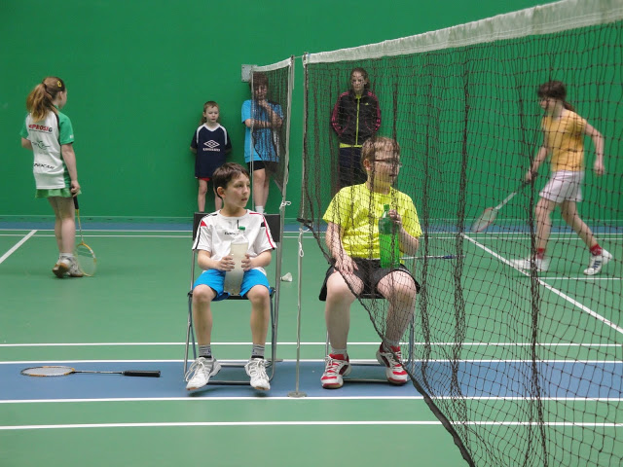


Badminton School
pořádá

GP „C“ U 13
Tento turnaj není postupový

TERMÍN: neděle 12.1. 2014

MÍSTO: Tělocvična základní školy Velké Pavlovice
GPS: 48°54'18.054"N, 16°49'4.418"E

DISCIPLÍNY: sm.čtyřhra ,dvouhra a čtyřhra žactva kat. U13
PRÁVO STARTU: dle rozpisu soutěží mládeže pro Jm. oblast sezóna 2013/14
ČASOVÝ ROZPIS: 8:15 – 8:45 – prezentace
8:45 hod - losování
9:00 hod - zahájení
SYSTÉM SOUTĚŽE: dle rozpisu soutěží mládeže pro Jm oblast sezona 2013/14
MÍČE vlastní
STARTOVNÉ: 70,- Kč za disciplinu
CENY: první tři diplom,
ŘÍZENÍ TURNAJE: Členové badminton school
VRCHNÍ ROZHODČÍ: Reichman Karel
reichman@moraviapharm.cz
OBČERSTVENÍ: v hale
INFORMACE: Reichman Karel, 602504991

